Task 1: Network Setup
Host u ping VPN server，发现可以连通：
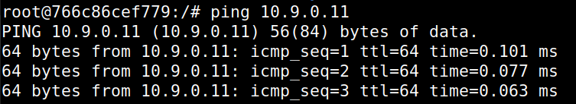
VPN Server ping Host V，可以连通：
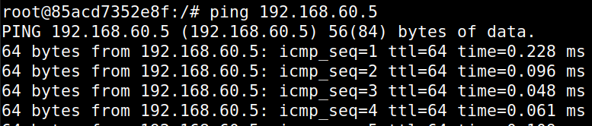
Host U不能和Host V通信：
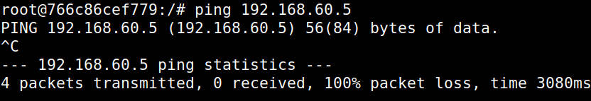
在路由器上使用tcpdump命令，发现可以捕获到报文：
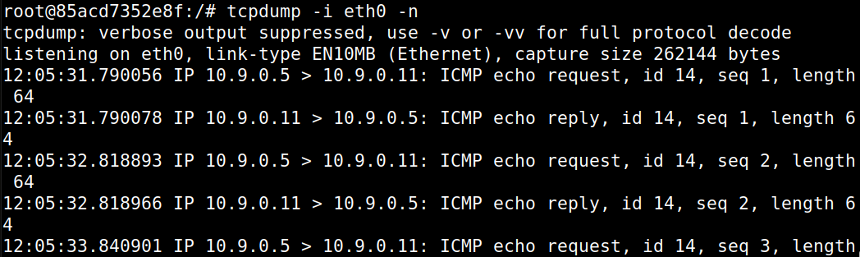
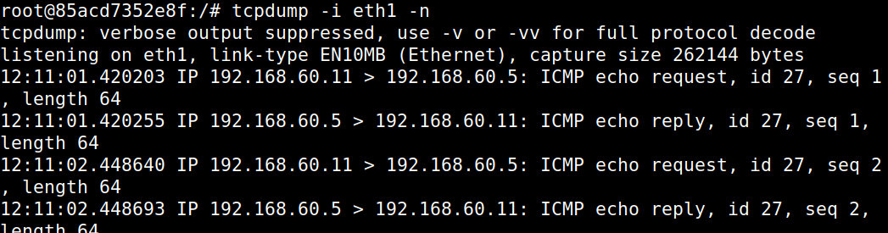

Task 2: Create and Configure TUN Interface

Task 2.a: Name of the Interface
运行程序，在另一个终端执行ip address得到如下结果，可以发现多了一个名为tun0的接口：
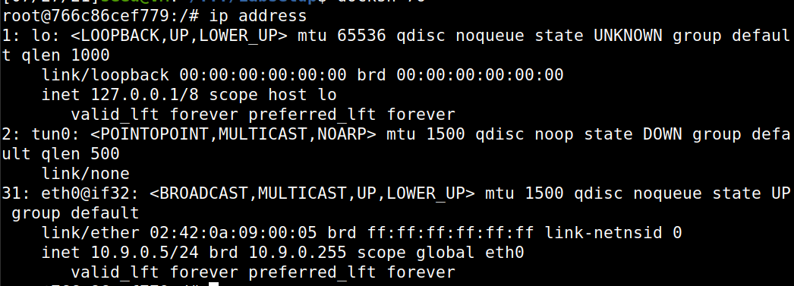
修改代码中的
可以更改接口的名字：
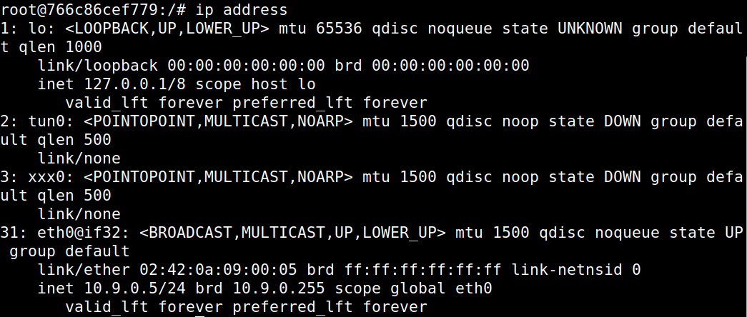

Task 2.b: Set up the TUN Interface
执行命令，发现xxx0有ip地址了：
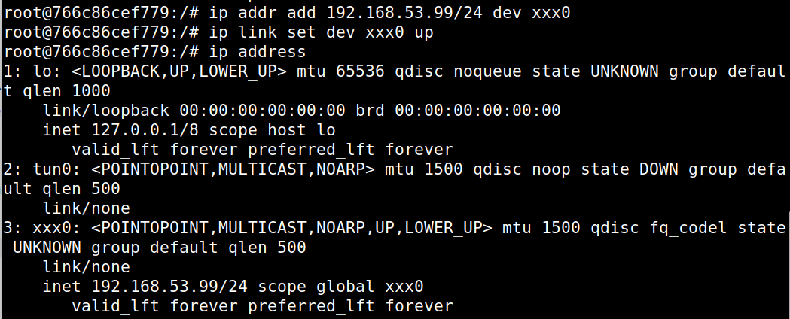

Task 2.c: Read from the TUN Interface
修改代码如下：
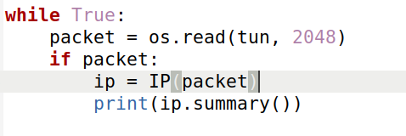
ping192.168.53.0/24网段，如图所示：
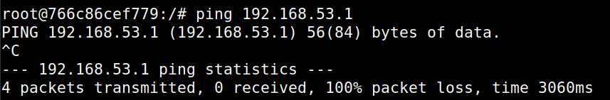
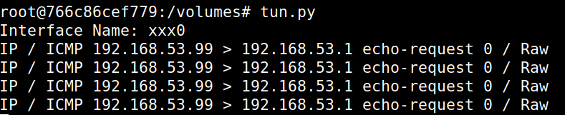
Ping192.168.60.0/24网段，因为目前没有配置192.168.60.0/24网段的路由，无法ping通且没有输出，

Task 2.d: Write to the TUN Interface
更改代码如下：
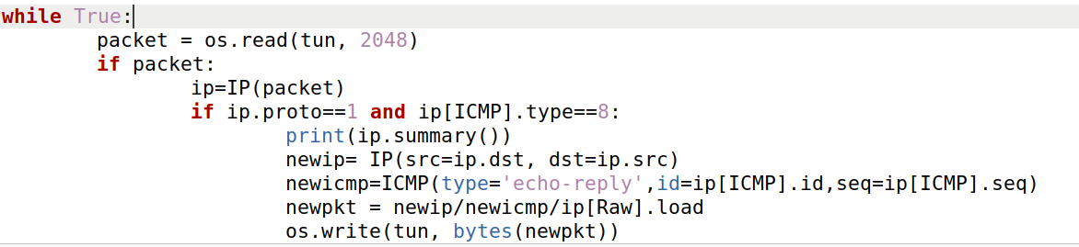
开启通道，可以ping通192.168.53.0/24网段：
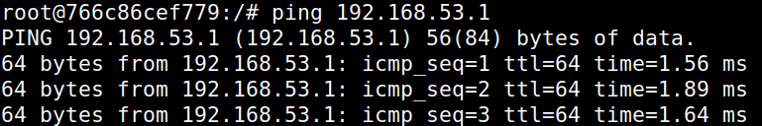
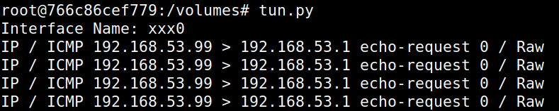
关闭后不能ping通。

修改代码如下：

重复之前的ping操作，不能ping通。

Task 3: Send the IP Packet to VPN Server Through a Tunnel
Client：
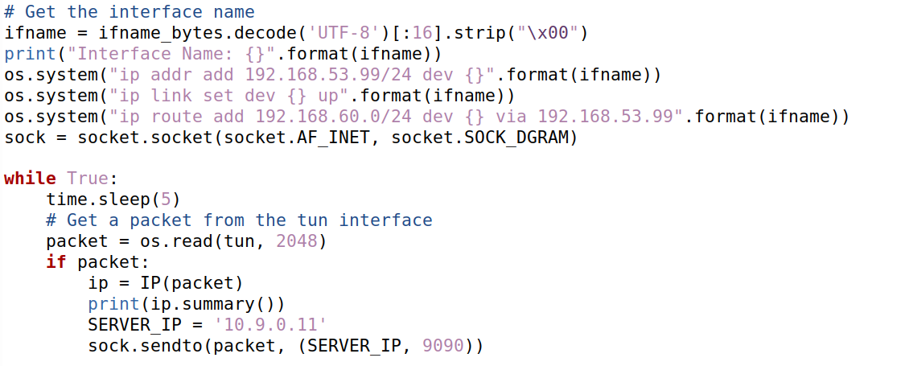
Server：
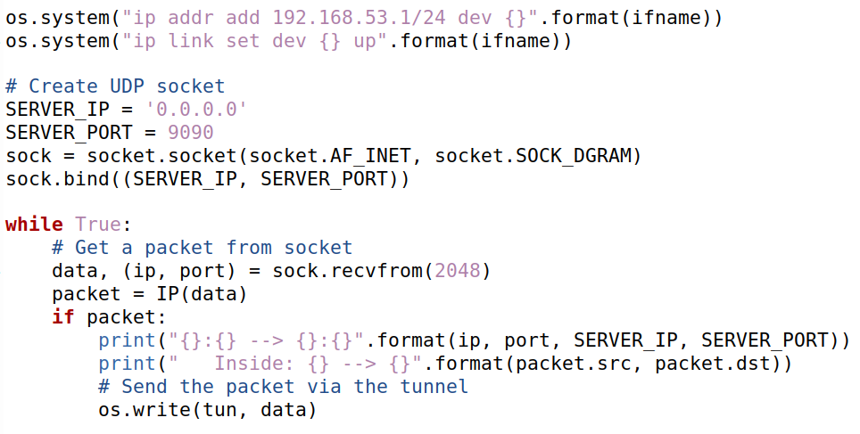
分别执行代码，并在host U上ping 192.168.53.1：
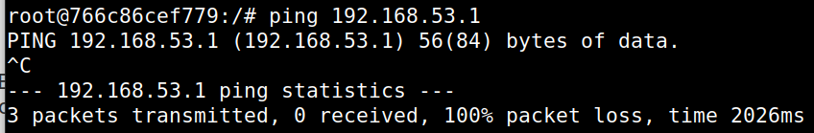
Server上的输出：
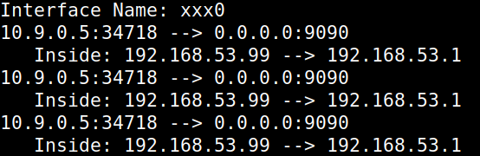
ping 192.168.60.5：
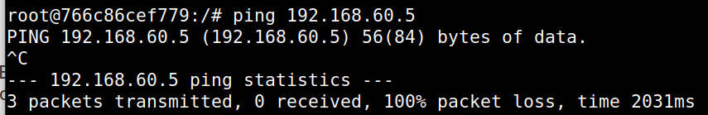
Server上的输出：
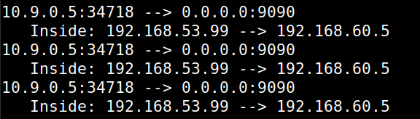

Task 4: Set Up the VPN Server
server代码如下：
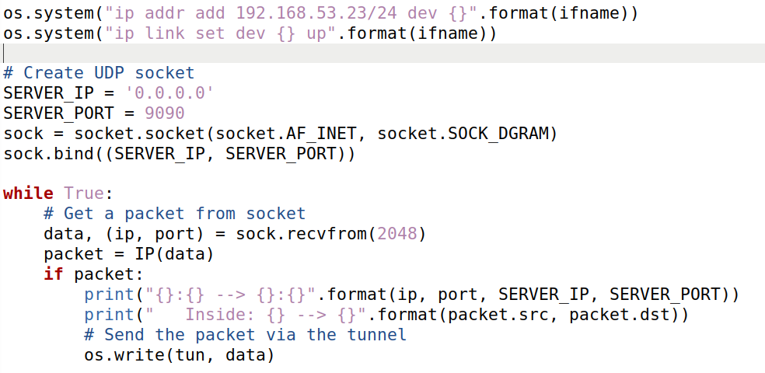
运行程序，在hostU主机ping 192.168.60.5，并运行wireshark监听对应接口：
因为没有设置路由，可以发现收到了icmp 请求并返回了消息，但并没有ping通，说明消息没有返回到10.9.0.5。

Task 5: Handling Traffic in Both Directions
代码如下：
Client：
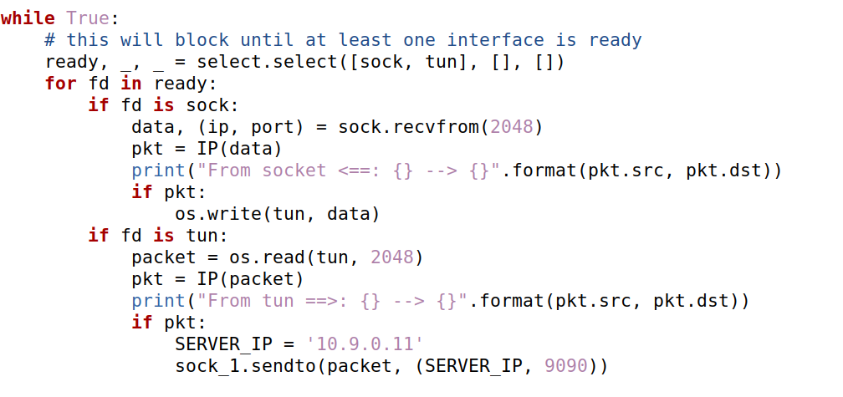
Server：
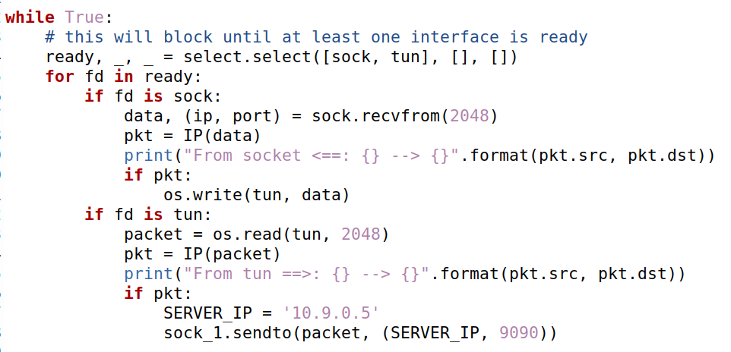
执行代码并ping 192.168.60.5：
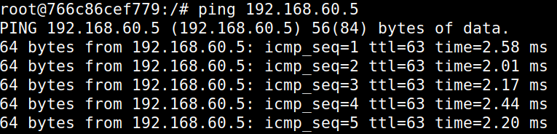
发现可以ping通，wireshark中观察接口也是一样的结果：
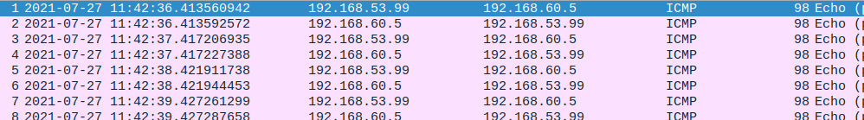
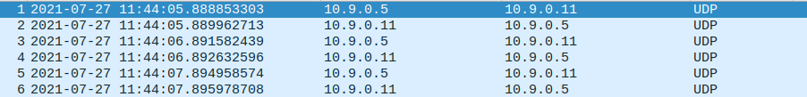
telnet也可以连通：
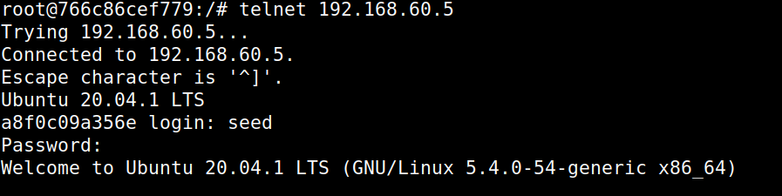
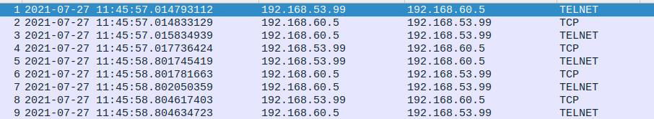
报文流向：
从10.9.0.5发向192.169.60.5的报文经过路由配置由网卡eth0发送到10.9.0.11，然后由于10.9.0.11开启了路由转发，报文被发送到192.168.60.5，应答报文发送到路由器后由于目的地址192.168.53.99与网卡xxx0地址192.168.53.66处于同一网段，报文被转发到网卡xxx0，再由xxx0将其发送到10.9.0.5，由网卡eth0解析。

Task 6: Tunnel-Breaking Experiment
Telnet连接后终止server，发现无法输入内容，此时重新启动server仍能显示刚才输入内容：
原因是TCP连接在发送失败时会继续发送报文，直到发送成功或超时。

